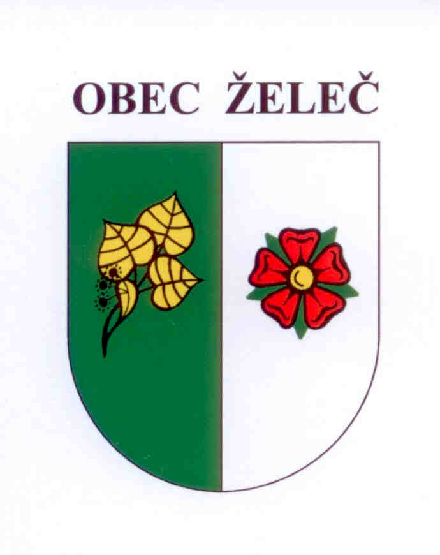
Zápis z jednání rady obce konané dne 10.5. 2017 na OÚ v Želči

Přítomni: L. Stejskal, Ing. L. Rypáček, M. Novotná, J. Čaněk, D. Lanžhotská

Rada obce:

- Schvaluje smlouvu o smlouvě budoucí č. 1040012016/001 se společností E.ON Distribuce, se sídlem F.A. Garstnera 2151/6 České Budějovice. Předmětem smlouvy je budoucí zřízení a vymezení věcného břemene služebnosti energetického vedení na pozemku parc.č. 280/1, 282/35, 298/5, 298/6, 298/9, 298/8, 298/1 v k.ú. Želeč u Tábora v rámci připravované stavby "Želeč u bytovek kNN".

- Schvaluje smlouvu o právu provést stavbu s paní Evou Vandrovcovou, Želeč 262. Jedná se o stavbu dešťové kanalizační přípojky k novostavbě rodinného domu.

- Schvaluje zvýšení kapacity Základní školy Želeč ze 100 žáků na 105 žáků s platností od 1.9.2017.

- Schvaluje účetní závěrku Základní a Mateřské školy Želeč za rok 2016.
Výsledek hospodaření k 31.12.2016: 69.076,28 Kč
Příděl do rezervního fondu: 69.076,28 Kč

- Schvaluje odpisový plán Základní a Mateřské školy Želeč platný pro rok 2017.

- Schvaluje rozpočtové opatření číslo 2.
Úprava příjmů celkem: 317.000,-Kč
Úprava výdajů celkem: 317.000,-Kč

- Schvaluje přidělení samovýroby palivového dřeva pro žadatele:
Martin Nevole, Želeč 222

Ladislav Stejskal Ing. Luboš Rypáček
starosta obce místostarosta obce

